Как изменение климата влияет на здоровье и работу сотрудников
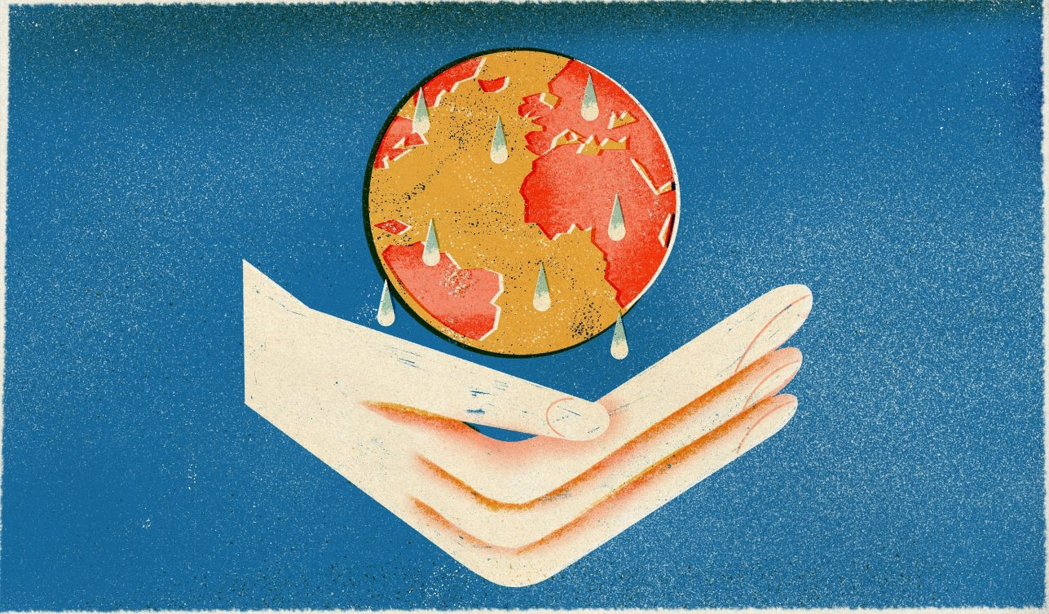

Трудовая оборона профессиональное издание
Аудиоверсия статьи для тех, кому удобнее послушать.
Согласно докладу, представленному на Всемирном экономическом форуме, о глобальных рисках 2021 года, климатические риски и неспособность человечества справиться с ними — это глобальная угроза номер один по силе воздействия и номер два по степени вероятности.
2020 год стал вторым самым тёплым годом за всю историю наблюдений, по данным Национального управления океанических и атмосферных исследований (NOAA). Среднегодовая температура в России за 2020 год достигла максимального значения за всё время наблюдений.
Из-за стремительного повышения среднегодовой температуры ожидаются глобальные перемены во всех сферах профессиональной деятельности человека.
В нашем материале рассмотрим, что такое изменение климата, как он влияет на работников и как можно подготовиться к предстоящим переменам.

Что такое антропогенное изменение климата?
Изменение климата — это долгосрочные изменения температур и погодных условий. Они могут быть естественными, например из-за изменений солнечной активности (солнечная цикличность). Однако начиная с 1800-х годов деятельность человека стала главной причиной изменения климата.
Изменение климата вызвано увеличением количества парниковых газов, таких как углекислый газ, метан и закись азота. Парниковые газы удерживают тепло в атмосфере, повышая температуру воздуха и океана. В основном они возникают при сжигании ископаемого топлива, например угля, нефти и газа. Среди основных источников выбросов парниковых газов — энергетика, промышленность, транспорт, строительство и сельское хозяйство.
Поскольку на Земле всё взаимосвязано, глобальное повышение температуры влияет на погодные условия во всём мире. Так, последствия изменения климата включают засуху, нехватку воды, пожары, повышение уровня моря, наводнения, таяние полярных льдов, штормы и сокращение биоразнообразия. Это уже влияет и будет в дальнейшем влиять на наше здоровье, безопасность и работу.

Как изменения климата влияют на работников

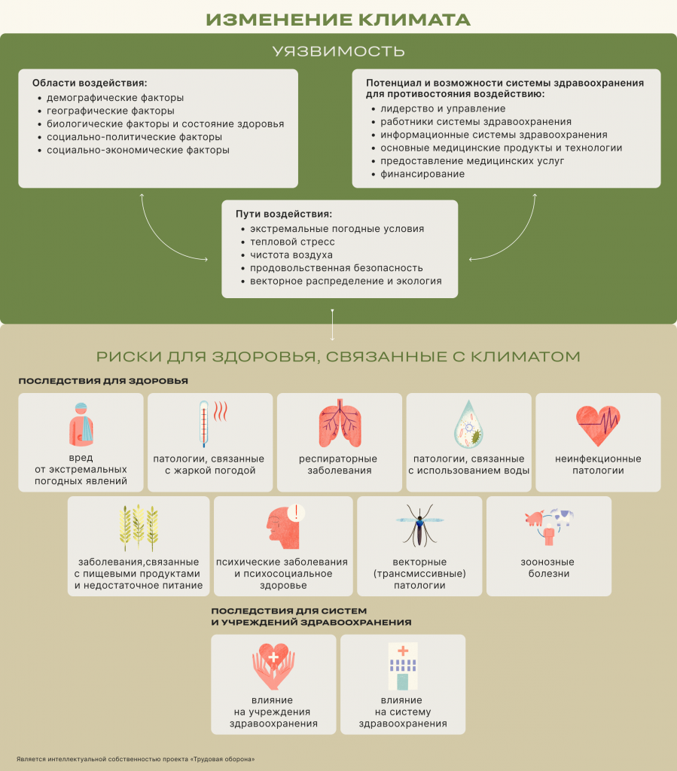

Изменения климата могут оказывать прямое негативное воздействие на сферу труда, увеличивая риски для здоровья и безопасности рабочих:
- Экстремально высокая температура. Крайне высокая температура воздуха может привести к смерти от сердечно-сосудистых и респираторных заболеваний. Из-за изменений климата рабочие могут подвергаться повышенному риску теплового стресса, профессиональных травм, снижения производительности труда. Особенно это опасно для людей, работающих на открытом воздухе или в жарких помещениях.
- Загрязнение воздуха. Глобальное потепление увеличивает в воздухе концентрацию приземного озона — одного из основных компонентов смога. Приземный озон связан с различными заболеваниями, среди которых снижение функции лёгких, увеличение случаев приступа астмы, а также увеличение числа преждевременных смертей. Загрязнение воздуха отрицательно сказывается на работниках, особенно тех, чья деятельность происходит на открытом воздухе.
- Аллергены. Изменение климата может привести к увеличению концентрации пыльцы растений. По данным ВОЗ, аллергический ринит из-за пыльцы поражает от 10 до 30% всех взрослых людей во всем мире и до 40% детей. Также из-за повышенной температуры может увеличиться сезон воздействия пыльцы на людей, у которых на неё аллергия, либо вызвать новые случаи среди населения.
- Лесные пожары. Изменение климата создаёт условия для природных пожаров — из-за повышения температуры, тепловых волн и сухой погоды растения легче воспламеняются, что может привести к масштабным пожарам. Воздействие дыма от лесных пожаров увеличивает частоту госпитализаций с респираторными и сердечно-сосудистыми заболеваниями. Также растут случаи астмы, бронхита, хронической обструктивной болезни легких (ХОБЛ) и респираторных инфекций.
- Экстремальные осадки. Изменение климата способствует увеличению количества осадков, которые могут привести к наводнениям в некоторых регионах. С наводнениями связаны вспышки инфекций, которые передаются через воду, например диарейные заболевания, гепатит A и E, воздушно-капельные инфекции. Попадание воды в здания может привести к возникновению плесени, что ухудшает качество воздуха в помещениях. У людей, живущих или работающих во влажных помещениях, увеличиваются случаи астмы и заболеваний верхних дыхательных путей, например пневмония.
- Насекомые. Глобальное потепление может повлиять на распространение насекомых — вредителей растений. Помимо этого, могут появиться новые виды насекомых-вредителей, из-за которых специалистам придётся менять состав и увеличивать количество используемых пестицидов. Это негативно повлияет на здоровье сельскохозяйственных работников и других людей. Также изменение климата способствует распространению насекомых — переносчиков инфекционных заболеваний, например клещей и комаров.
- Продовольственная безопасность. Изменение климата ставит под угрозу производство продуктов питания, а также их качество. Урожайность сельскохозяйственных культур может снизиться из-за засухи, наводнений, насекомых-вредителей, экстремально высокой температуры и осадков. Также могут пострадать животноводство и рыбоводство. Все это приведет к росту цен на продовольственные товары и к снижению их доступности для населения.
Как обезопасить работу на сильном ветре

Что могут сделать руководители и сотрудники организаций
Снизить риски профессиональных заболеваний и травм в результате изменения климата можно при соблюдении следующих подходов:

Уменьшение выбросов парниковых газов — основной причины изменения климата
Всё больше стран, регионов, городов и компаний стремятся достичь углеродной нейтральности — сокращения выбросов парниковых газов до нуля или компенсирования этих выбросов за счёт углеродно-отрицательных проектов.
В 2019 году компания Amazon (одна из крупнейших компаний, продающих товары и услуги через интернет) и организация Global Optimism (сотрудничает с компаниями — лидерами разных отраслей для преодоления климатического кризиса) основали программу «Климатическое обещание» (Climate Pledge). Это программа нацелена на достижение Парижского соглашения на 10 лет раньше установленного срока, а также нулевого выброса углерода к 2040 году. На данный момент 211 организаций подписали «Климатическое обещание», среди которых:
- Coca-Cola. Компания разработала программу «Мир без отходов», в рамках которой Coca-Cola поставила перед собой несколько задач, например, к 2025 году перейти к использованию полностью перерабатываемой упаковки, а к 2030 году собирать и отправлять на переработку 100% выпускаемой компанией упаковки. Также компания работает над сокращением водопотребления при производстве товаров и инвестирует в возобновляемые («альтернативные») источники энергии, например, в солнечные батареи и ветряные генераторы.
- Unilever. Компания разработала ряд инициатив по минимизации выбросов парниковых газов в рамках своего производства. Так, с начала 2020 года корпорация использует 100% возобновляемых источников электроэнергии — компания покупает возобновляемую электроэнергию для питания всех своих заводов, офисов, научно-исследовательских центров, центров обработки данных, складов и распределительных центров. За счет этого компания смогла сократить выброс парниковых газов более чем на миллион тонн в 2021 году. К 2030 году Unilever планирует достичь нулевых выбросов на всех своих предприятиях.
- Microsoft. Компания планирует к 2030 году достичь отрицательного выброса углерода, а к 2050 году — удалить из окружающей среды весь углерод, который компания выбрасывала с момента своего основания в 1975 году. Для реализации плана Microsoft стремится к 2025 году полностью перейти на возобновляемые источники электроэнергии, к 2030 году — перейти на электромобили в штаб-квартире компании, где работает около 47 тысяч сотрудников.
Есть крупные корпорации, не участвующие в программе «Климатические обещания», однако стремящиеся сократить выброс парниковых газов в своём производстве. Вот несколько примеров:
- IKEA. Компания установила солнечные панели для питания своих магазинов, чтобы стать пользователем чистой энергии.
- Panasonic. Компания перенесла свою штаб-квартиру из пригорода в центр города, в здание, расположенное рядом с вокзалом. Это решение избавило многих сотрудников от необходимости ездить на работу, за счёт чего наряду с другими инициативами компания уменьшает воздействие на окружающую среду.
- Subaru. Автомобилестроительная компания, которая уже больше 12 лет не выбрасывает запчасти на свалки. Компания перерабатывает и повторно использует около 96% запчастей своих автомобилей.

Адаптация сотрудников и рабочих мест к последствиям изменения климата
Подход адаптивного управления может помочь работодателям и работникам подготовиться к переменам на рабочем месте вследствие изменений климата. Для поддержания охраны и гигиены труда руководству компаний рекомендуется:
- Искать возможности сократить выбросы парниковых газов в ходе своей деятельности и призывать к этому сотрудников. В рамках производства этого можно достичь за счёт переработки или минимизации отходов, реутилизации различных материалов (пластика, металла, стекла), использования возобновляемых источников энергии и перехода на электротранспорт. Для сотрудников руководители могут рассмотреть следующие варианты: организация совместных поездок сотрудников к месту работы, переход на удалённую работу и удалённое сотрудничество, сокращение деловых поездок и авиаперелётов. Без устранения выбросов парниковых газов, главной причины изменения климата, потребуются ещё более кардинальные и дорогостоящие меры для сохранения здоровья и безопасности работников.
- Активно сотрудничать с собственными работниками, а также с представителями профсоюзов для разработки экологически безопасных процедур охраны здоровья и безопасности. Например, в России существует Федерация независимых профсоюзов России (ФНПР), которая насчитывает 120 организаций и объединяет около 19,7 миллиона членов профсоюзов. Ещё в 2002 году ФНПР образовала постоянную комиссию по защите прав работников от экологической опасности.
- Принимать во внимание всё более частые случаи экстремальных погодных явлений и стихийных бедствий для повышения готовности к чрезвычайным ситуациям. Важно быть в курсе прогнозов специалистов относительно погодных явлений в своём регионе. Анализ прогнозов поможет адаптировать сотрудников и рабочие помещения к возможным климатическим изменениям.
- Определить и свести к минимуму возможные угрозы здоровью и безопасности работника за счёт модернизации рабочих помещений, оборудования, улучшения организации работы, изменения расписания рабочего дня. Так, профилактика профессиональных заболеваний и травм может включать сокращение физического труда во время пиковой жары, кондиционирование воздуха, где это возможно, и ношение лёгкой рабочей одежды.
- Информировать работников о возможных новых рисках на рабочем месте, связанных с изменением климата. Также работников необходимо обучить, что делать для предотвращения профессиональных заболеваний, травм и опасных ситуаций с учётом новых рисков. Например, если в южных регионах замечено регулярное повышение среднегодовой температуры, то среди работников увеличивается риск теплового стресса. Существуют рекомендации по профилактике теплового стресса на рабочем месте.
Изменения климата на территории Северной Евразии влияют в первую очередь на самые северные — приарктические регионы. Зафиксированы два основных последствия глобального потепления для Арктики: истощение морского льда и увеличение колебаний температур. Это влияет на такие сферы человеческой деятельности, как развитие и обслуживание региональной инфраструктуры и рыболовство.
Плесень в рабочих помещениях: опасность и методы борьбы
Также на территории Северной Евразии за последние несколько десятилетий замечены экстремальные погодные явления:
- Экстремально высокие температуры, которые приводили к летним засухам и лесным пожарам. Согласно докладу о климатических рисках на территории России, выпущенному Росгидрометом в 2017 году, в некоторых регионах риск пожароопасности к середине XXI в. может увеличиться в три раза по сравнению с концом XX в.
- Зимние «вспышки» холода и оттепели — нехарактерно низкие или высокие температуры для этого сезона.
- Сильные пылевые и песчаные бури.
- Наводнения. В 2018 году из-за наводнений пострадало около 35 млн человек.
Всё это приводит к ряду социально-экономических и гуманитарных негативных последствий, среди которых:
- Уничтожение сельскохозяйственных угодий — пахотных земель и пастбищ. Это, в свою очередь, представляет угрозу для продовольственной безопасности — к 2018 году в мире около 821 млн человек оказалось в зоне риска голода из-за засух и ураганов.
- Огромные финансовые траты на борьбу с лесными пожарами и их последствиями. Только в 2019 году в России пожары уничтожили более 10 млн га, а ущерб составил 13,5 млрд рублей.
- Повышенный риск угрозы здоровья населения и крупные человеческие потери. Например, в 2003 году только в Европе из-за жары погибло 70 тысяч человек.
- Вынужденная миграция. В 2018 году около 2 млн человек в мире покинули свои жилища из-за погодных катастроф.
Изменение климата в скором времени неизбежно повлияет на все сферы деятельности человека. Это обостряет существующие проблемы в области охраны труда и техники безопасности, а также порождает новые. Однако уже сейчас мы можем повысить нашу устойчивость к последствиям изменения климата за счёт адаптации рабочих мест и подготовки сотрудников к возможным рискам.

